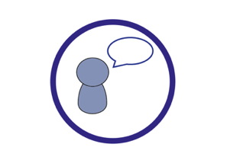
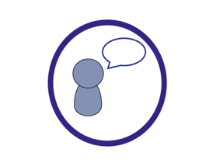

Beispiel | Sprache wird benutzt, um | Funktion von Sprache
„Ich liebe dich!“
„Bitte gib mir das Buch.“
„Das ist ein Hund.“
„Die Sonne scheint.“
„Wie spät ist es?“ „Es ist 12:00 Uhr.“
„Warum ist der Himmel blau?“
„Wir haben heute in der 6. Stunde Sport.“
„Ich werde im Fußball ein Tor schießen.“

Zusammenfassung:
________________________________________________________________________________________________________________________________________________________________________________________________________________________________________________________________________________________________________________________________________________________________________________________________________________________________________________________________________________________________________________________

